Phần 1. Giới thiệu về Thermometer & Heater trong emu8086.
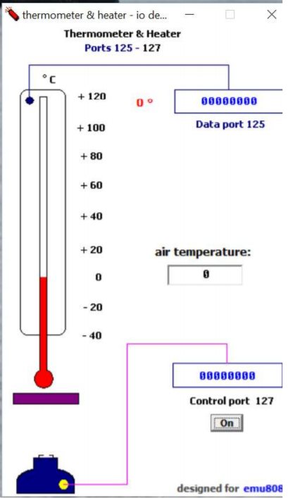
- Đây là chương trình ngắn của emu8086 cho thấy cách giữ nhiệt độ ổn định sử dụng lò sưởi và nhiệt kế( từ 60 độ đến 80 độ)
- Nó được giả định rằng nhiệt độ không khí thấp hơn 60 độ.
- Do nhiệt độ tăng nhanh nên trình giả lập cần được thiết lập để chạy ở tốc độ tối đa.

Phần 2. Lưu đồ.
Start

Dữ liệu
ax ← @Data
ds ← ax
Bx = 2

Đọc thời gian
ax = thoiGian
199 ← ax
phut = [cl]
giay = [dh]

Đúng
phut != [cl]

Sai
thoiGian == 0
Đúng

Sai
Kiểm tra nhiệt độ:
low: bật bếp
high: tắt bếp

Giảm số phút

Chuyển trạng thái

Phần 3.Giải thích code.
- Dòng 1-6: bật chương trình thermometer và đèn LED.
- Dòng 7-10: khai báo các biến gioiHan để xác định nhiệt độ giới hạn của bếp, thoiGian để xác định thời gian chuyển chế độ phút và giây.
- Dòng 21-28: đọc thời gian.
- Dòng 30-36: vòng lặp, thời gian được giảm dần về đến 0 thì chuyển trạng thái
- Dòng 38-59: kiểm tra nhiệt độ hiện tại, so với nhiệt độ đặt giới hạn, nếu nhiệt độ hiện tại cao hơn nhiệt độ giới hạn thì tắt bếp còn thấp hơn nhiệt độ giới hạn thì bật bếp.
- Dòng 61-70: cập nhật lại mốc thời gian và cập nhật thời gian chạy còn lại sau đó in ra màn hình LED.
- Dòng 78-82: chuyển trạng thái với thời gian được cài là 120 phút và nhiệt độ và 80 độ.
- Dòng 84-87: chuyển trạng thái và bếp được giữ ấm ở 60 độ.

